Sjednica Nastavničkog vijeća održat će se u petak 12. srpnja 2019. u 11: 30

Dnevni red:
- Potvrda zapisnika sjednica Nastavničkog vijeća održanih 19. lipnja i 27. lipnja 2019.
- Učenici upućeni na popravni ispit u kolovozu;
- Razno.

ravnateljica
Neda Bartulin

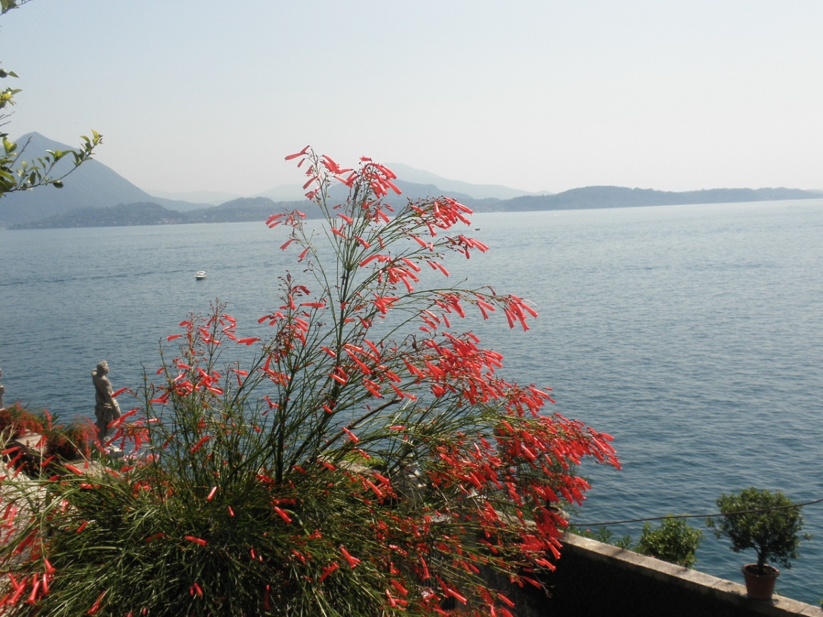

More nećeš prijeći budeš li samo tako stajao zagledan u vodu.

Tagore

